20〇〇年〇月〇日
横浜市立大学
○○○○○
○○記者会・○○記者会・○○記者クラブ
同時発表

タイトル（25文字程度）
（必要があればサブタイトルを追加）

本文
リリースしたい内容を記載してください。

画像
画像を冒頭・文中・末尾など、どこに挿入したいか指定してください。

用語説明・参考
＊1 ○○○○：

＜問い合わせ先＞
横浜市立大学 広報課長 上村一太郎
Tel：045-787-2414 koho@yokohama-cu.ac.jp

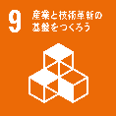

※原則、全体でA4用紙2枚以内となるよう文字数のご調整お願いいたします。
※原則、本文は「ですます調」での記載をお願いします。
～注意事項～
＜ボリューム＞
原則、全体でA4用紙2枚以内となるよう、各項目の文字数を調整してください。

＜フォント・サイズ＞
○フォント 和文：游ゴシック 欧文（英数字）：Segoe UI
○サイズ タイトル：16pt（※boldとする） 本文：10.5pt（※見出しはboldとする）

＜SDGｓロゴ＞
本学では、17の目標と169のターゲットからなる「持続可能な開発目標（SDGs）」の目標達成に向けた活動を推進しています。SDGsの17項目の中から本研究課題と関連するものを選択し、番号をお知らせください。複数回答可能です。
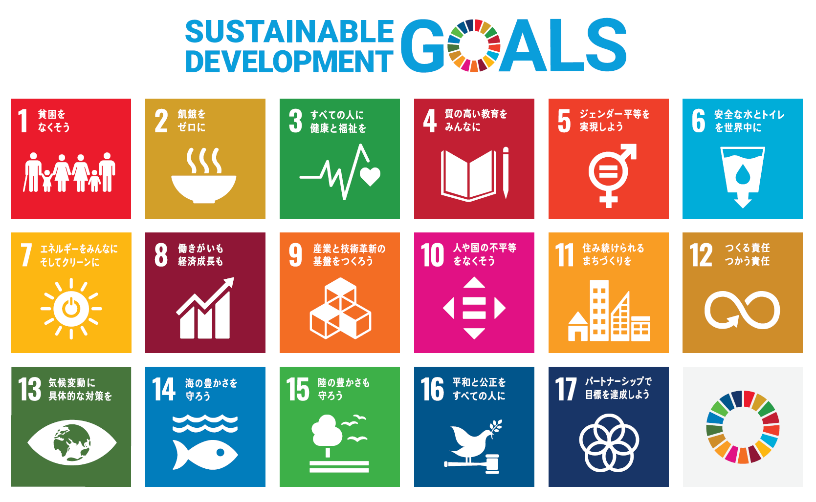
※参考資料 https://www.un.org/sustainabledevelopment/sustainable-development-goals/

